HC-33D6L 型多路组合三相电测量终端
使用说明书
V1.0
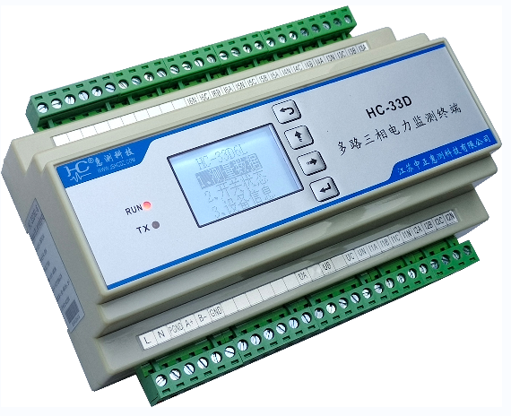
目录
- 产品介绍
1.1 简介
1.2 功能特点
1.3 技术参数
- 应用
2.1 外形及安装
2.2 端子定义
2.3 典型接线
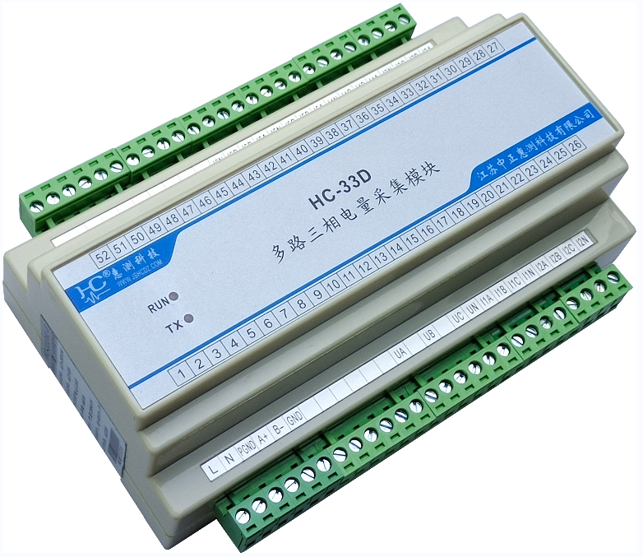
2.4 应用说明
2.5 显示界面及操作
- Modbus寄存器
- Modbus通讯规约
- DL/T645通讯规约
- 选型及订购

产品介绍
  - 简介
HC-33D6L多路组合型三相电测量终端是高度集成化的针对多路三相电量集中监测的产品，1台终端可以同时测量6路独立的三相设备(或18路单相设备)用电情况。
每路设备的三相电流采用外置互感器独立接入，采用三表法准确测量三相交流电压、三相电流（真有效值测量）、总有功功率、无功功率、功率因数、各单相功率、频率、总有功电度、无功电度、有功无功最大需量及发生时间、分时段电量等电参量，具有5路开关量输入监测开关状态、5路继电器输出控制；并具备RS-485通讯接口，可选的LCD中文液晶显示；同时终端具备数据存储功能、事件记录功能与统计功能，具有分时段计量功能与报警事件自动上传等功能，具有极优的性价比。
HC-33D6L的6路输入电流采用分时切换循环测量方式，约1S更新1次测量数据，适用于负载不是频繁突变的用电设备的电参数测量。
HC-33D6L多路组合型三相电测量终端可广泛应用于电力、通信、交通、环保等行业中，用于集中监测多路三相设备的电流和电量消耗情况及配电网和企业中三相电能的分设备计量与监测。

  - 功能特点
    - 终端可以同时监测6路独立的三相设备用电情况
    - 采集每路的三相电参量，包括电压、电流、功率、电能等 30多个电参量，信息全
    - 采用专用测量芯片，交流真有效值测量方式，测量精度高
    - 通信规约采用标准Modbus-RTU 及DLT645-2007两种规约，兼容性好，方便编程
    - 带ESD保护电路的RS-485通信接口
    - 具5路开关量输入：无源触点或电压型输入，0～0.5V或短接为0，+3～30V或开路为1；其中第1、2路为市电与油机状态信号输入，可直接接AC220V测量；
    - 具有5路继电器输出：干结点输出，3A 250VAC /3A 30VDC；
    - 电源可选AC85V~265V输入或DC输入，DC为宽工作电压DC10～50V或36~72V，并具防接反保护功能，接反电源不会损坏模块；
    - 具有越限、市电状态变化等的自动上传报警功能；
    - 数据存储功能：可按设定的间隔周期（10分钟~4小时）存储最少120日的数据；
    - 事件记录功能：第1、2路输入具有电压事件记录功能，当通电或断电时，记录其时间及状态，可循环记录16次；并记录每次的正向总有功电量；并具有开关量变位事件记录、越限报警事件记录功能；
    - 统计功能：统计每路的日总电量，并可循环存储8日；统计第2路油机设备的日工作时间，可循环存储8日。
    - 具有8时段、4费率的分时计量功能
    - 采用工业级芯片，内置看门狗，并具有完善的防雷抗干扰措施，保证可靠性
    - 高隔离电压，电压电流输入信号采用微型精密互感器隔离，耐压达DC2500V
    - 带LED指示工作状态，LCD中文液晶显示数据，便于现场安装调试
    - 35mm 标准DIN导轨安装，多种接线方式，方便现场安装布线

  - 技术参数
- 三相交流输入
  - 输入频率：工频，50Hz±5Hz；
  - 电压量程（相电压）： 260V等可选；
  - 电流量程： 50A等，外置50A:25mA精密互感器输入；
  - 信号处理：采用专用测量芯片，24位AD采样；
  - 过载能力：1.2倍量程可持续；瞬间(<10周波)电流5倍，电压3倍量程不损坏；
  - 输入阻抗：电压通道＞1 kΩ／V；电流通道≤100mΩ；
- 开关量输入输出
  - 输入5路，第3~5路为无源触点或DC电压型输入（第1、2路可直接接AC220V测量市电与油机状态信号）； 逻辑电平：0～0.5V或短接为0，+3～30V或开路为1； 输入电平范围：0～30V，极限范围为－10～40V；
  - 开关量输出：5路继电器输出，干结点输出，3A 250VAC /3A 30VDC；
- 通讯接口
  - 接口类型： RS-485接口；
  - 通讯规约： MODBUS-RTU标准规约；
  - 数据格式：可软件设置，“n,8,1”、 “e,8,1”、 “o,8,1”、 “n,8,2”；
  - 通讯速率：可设置1200、2400、4800、9600、19200、38400Bps；
- 测量输出数据
6路设备，每路的电压、电流、功率、电能等 30多个电参量，见Mdobus数据寄存器列表
- 测量精度
电压、电流：±0.5%FS；电量：±1%FS；有功电度1级，无功2级；
- 隔离
DC供电电源与RS-485接口及DIO间为共地，与电压输入、电流输入之间相互隔离；各电压通道之间也相互隔离； 隔离耐压2500VDC；
- 电源
  - 可选DC+10～30V、 DC+36～72V、AC85~265V供电
  - DC+10～30V供电时，峰值电压不得超过+40V；典型功耗：≤1W；
  - DC+36～72V供电时，峰值电压不得超过+80V；典型功耗：≤1W；
- 工作环境
  - 工作温度：-20～+60℃；存放温度：-40～+85℃；
  - 相对湿度：5～95%，无结露（在40℃下）；
  - 海拔高度：0～3000米；
  - 环境：无爆炸、腐蚀气体及导电尘埃，无显著摇动、振动和冲击的场所；
- 温度漂移：≤50ppm/℃；
- 安装方式：35mm 标准DIN导轨安装
- 模块尺寸： 118×158×59mm

应用
- 外形及安装
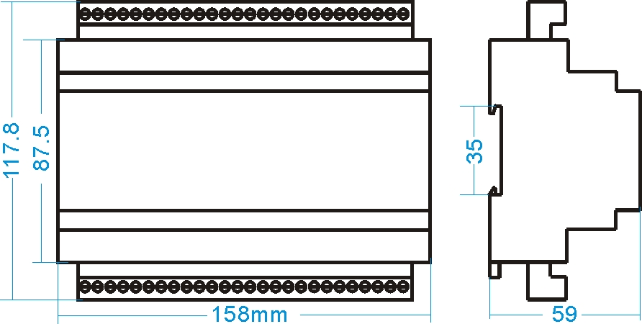

图 2.1 D型 外形尺寸图（单位：mm）

安装：采用35mm 标准DIN导轨安装，固定导轨后，将模块卡入导轨即可；
接线：
- 将相应的连接端子插入模块；
- 使用0.2～3.3mm²的电缆，从每条线的端部剥去6mm连接在端子上，并将导线插入连接端子的相应位置。
- 将接线螺钉力矩紧至0.56～0.79N·m。

- 端子定义
端子 | 定义 | 说明 |  | 端子 | 定义 | 说明
1 | V+ | DC36～72V电源正端 |  | 52 | PYN | 油机开关量信号地端，接零线
2 | V- | DC36～72V电源负端 |  | 51 | PY | 油机220V电压信号输入(DI2)
3 | PGND | 保护地 |  | 50 | PSN | 市电开关量信号地端，接零线
4 | A+ | 接主机485信号A端 |  | 49 | PS | 市电220V电压信号输入(DI1)
5 | B- | 接主机485信号B端 |  | 48 | DO5 | 第5路开关量输出
6 | GND | 通讯地 |  | 47 | DO4 | 第4路开关量输出
7 | +5V | 5V供外接显示电源 | 或USB插座连接显示表头 | 46 | DO3 | 第3路开关量输出
8 | A2+ | 接显示器485-A端 | 或USB插座连接显示表头 | 45 | DO2 | 第2路开关量输出
9 | B2- | 接显示器485-B端 | 或USB插座连接显示表头 | 44 | DO1 | 第1路开关量输出
10 | DI3 | 第3路开关量输入 |  | 43 | DCOM | 开关量或继电器输出公共端
11 | DI4 | 第4路开关量输入 |  | 42 | I6N | 第6路电流公共负端
12 | DI5 | 第5路开关量输入 |  | 41 | I6C | 第6路C相电流互感器正
13 | UA | A相电压输入 |  | 40 | I6B | 第6路B相电流互感器正
14 | NC | 空 |  | 39 | I6A | 第6路A相电流互感器正
15 | UB | B相电压输入 |  | 38 | I5N | 第5路电流公共负端
16 | NC | 空 |  | 37 | I5C | 第5路C相电流互感器正
17 | UC | C相电压输入 |  | 36 | I5B | 第5路B相电流互感器正
18 | UN | 三相电压零线 |  | 35 | I5A | 第5路A相电流互感器正
19 | I1A | 第1路A相电流互感器正 |  | 34 | I4N | 第4路电流公共负端
20 | I1B | 第1路B相电流互感器正 |  | 33 | I4C | 第4路C相电流互感器正
21 | I1C | 第1路C相电流互感器正 |  | 32 | I4B | 第4路B相电流互感器正
22 | I1N | 第1路电流公共负端 |  | 31 | I4A | 第4路A相电流互感器正
23 | I2A | 第2路A相电流互感器正 |  | 30 | I3N | 第3路电流公共负端
24 | I2B | 第2路B相电流互感器正 |  | 29 | I3C | 第3路C相电流互感器正
25 | I2C | 第2路C相电流互感器正 |  | 28 | I3B | 第3路B相电流互感器正
26 | I2N | 第2路电流公共负端 |  | 27 | I3A | 第3路A相电流互感器正

- 典型接线
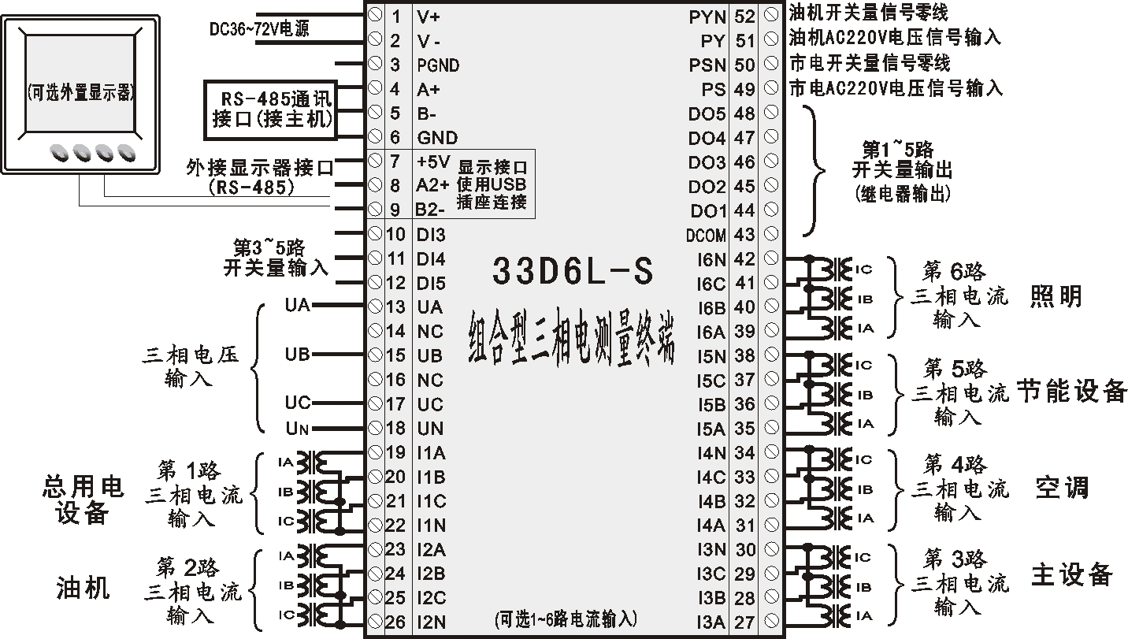

图 2.3.1 HC-33D6L典型接线图
在配电系统中，有多种不同的信号连接方式，请参照以下各图示对应接线，电压电流不同的接线方式可以相互组合。

- 电压接线
电压信号输入回路的接线可选用0.5～1.5mm²的电缆。电压回路或PT的二次回路不可短路；请在确保已断开全部电源的情况下再接线。
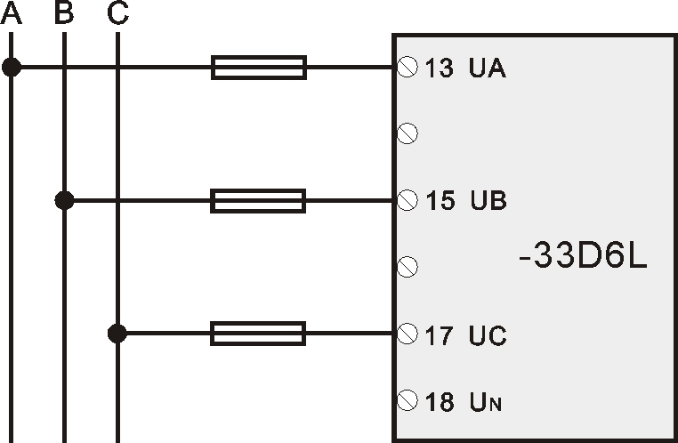
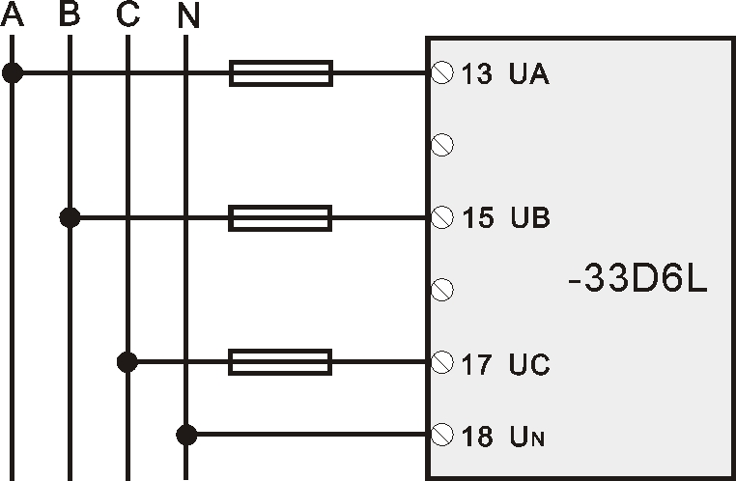

图 2.3.2 三相四线直接接入 图 2.3.3 三相三线直接接入

- 电流接线
电流为外置精密互感器输入，互感器二次线接入端子。
在CT一次侧有电流时，CT的二次回路严禁开路；严禁带电接线或拔下端子；
必须使用配套的外置精密电流互感器，应按互感器标签上的序号与端口号对应一致；每一路的电流与电压相序要对应一致，否则会导致错误的功率与能量计量。
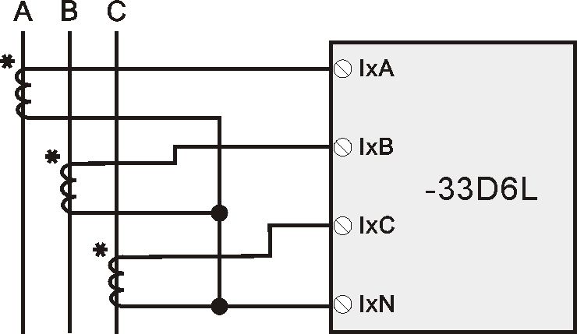

图 2.3.7 三相电流3CT接入

- 开合式互感器TYKCT023M接线示意图：
一次线按图示方向穿过互感器，互感器二次输出线的3根黑色线并在一起，接到对应路的IN端，白色线按ABC顺序接到对应端子的IA、IB、IC端；
注意电流的ABC相序必须与电压的ABC相序对应一致，否则会导致错误的功率与电能计量。
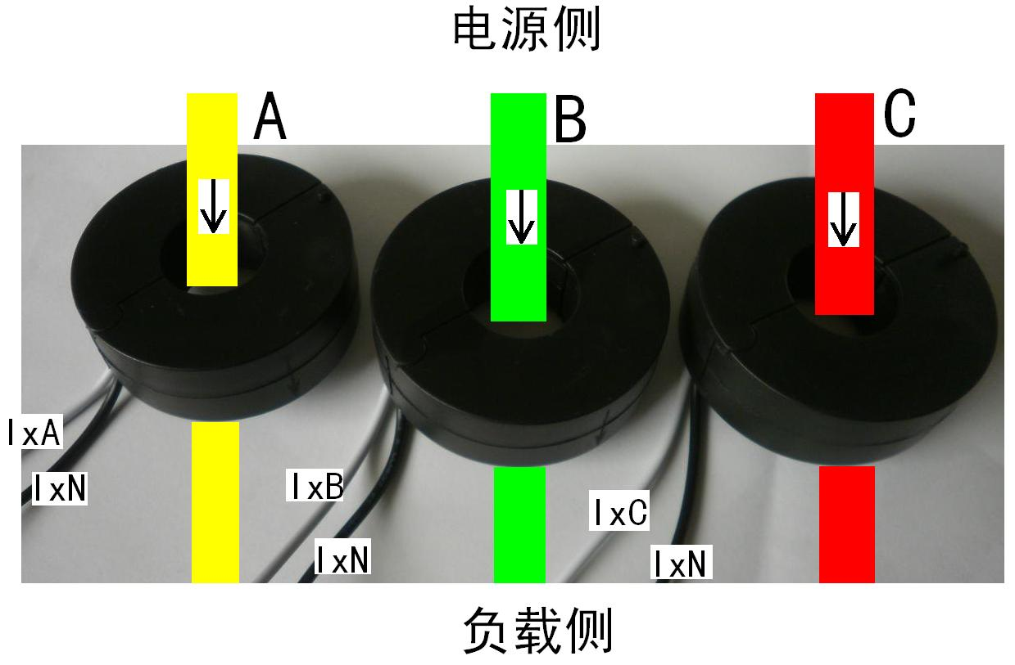

- 闭口互感器CT22DM接线示意图：
一次线按图示方向穿过互感器，互感器二次输出线的3根黑色线并在一起，接到对应路的IN端，白色线按ABC顺序接到对应端子的IA、IB、IC端；互感器带字的一面超上，与白色输出线为同名端。
注意电流的ABC相序必须与电压的ABC相序对应一致，否则会导致错误的功率与电能计量。
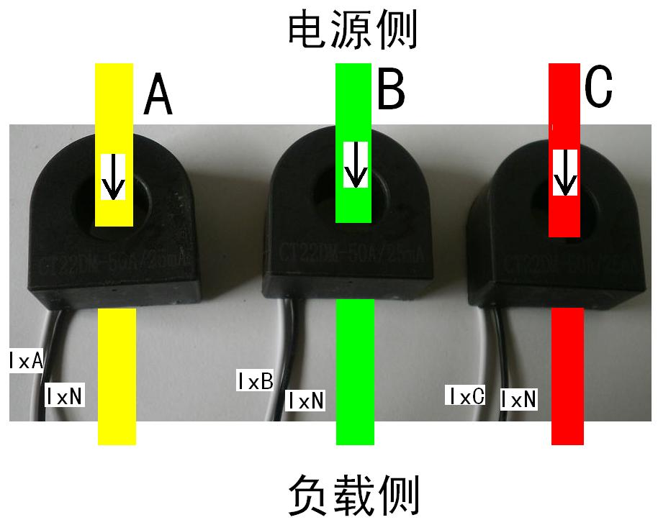

- 应用说明
请根据产品规格型号，参照以上图示正确接线。接线前要确保断开所有信号源，避免发生危险及损坏设备。检查确认接线无误后，再接通电源测试。
接通电源后，“RUN”运行指示灯与各通道数据更新同步闪烁。
产品出厂时，均设置为默认配置：地址1号、波特率9600bps、数据格式“n,8,1”、数据更新速率为1080ms、变比为1、报警与自动上传功能为禁止；
可通过我们提供的HC系列产品测试软件来更改设置产品参数及产品的一般性测试。
- RS-485网络的连接：
主机一般只有RS-232接口，此时可通过RS-232/RS-485转换器后连接485网络；建议使用带隔离型的485转换器，以提高系统的可靠性；
一条总线上所有设备的A+端并接，B-端并接，不可接反，485的信号地GND端应短接在一起，并在主机处单点接地。
RS-485网络一般允许最多将32个节点设备并联，超过32个的系统则需使用485中继器进行扩展；
RS-485的通讯线应使用屏蔽双绞线，屏蔽层应单端接地；485的通讯距离可达1200米，当一条总线上连接的RS485设备很多，或者使用波特率较高时通讯距离就会相应缩短，此时可使用485中继器进行扩展。
RS-485组网有多种拓扑结构，一般采用线型连接，即从上位主机开始自近及远将多台设备一个接一个连入网络。在最远端可接120～300Ω/0.25瓦的终端匹配电阻（需视具体的通讯质量确定，即通讯很好时可不必安装）。

- 电能计量功能：
6路三相电量计量，各路有总的正向、反向有功电能计量，感性、容性无功电能计量；各路4种费率的正向有功电能计量。
电能的计量数据为4字节，连续累计10年不会溢出，数据掉电保存。
电能的计算：
实际电度数=读取数据×电压量程×电压变比×电流量程×电流变比/12000 000度；
如100V/5A量程的表计算出的计数脉冲当量为1/24000，即1度电则输出为24000个计数值，实际电度=读数值/24000 度；
电能脉冲输出：
电能脉冲输出端子在开关量DI5位置，与DI5端子复用。配置为MCO输出功能时，则无DI5输入功能；脉冲输出为测试时使用，可配置为1~6路中任1路三相的总有功或总无功电能脉冲输出。
电能脉冲的输出宽度约为50mS,负脉冲，集电极输出；每个脉冲当量为：仪表电压量程*电流量程/2400 000度；

- 实时数据更新周期：
6路三相输入采用分时循环测量方式，三相电参数的全部数据更新周期为1.08S。频率值的更新周期约2～10S。

- 量程与变比
电压、电流量程为根据实际的额定信号，在出厂前校准设置，用户不可更改。外配PT、CT时，用户可根据PT、CT的比例更改设置变比，无PT、CT直接测量时，变比设置为1。
出厂时已外配互感器时，出厂设置的量程为实配的带互感器的量程，如外配50A:25mA的互感器，则量程已设置为50A，无需再设置变比；

- 显示界面及操作
通过显示屏可以查询各路的电压、电流、有功功率、无功功率、电能等参数。
带内置LCD显示器型的，不要再外接显示器，否则会发生数据冲突、显示错误。
面板上有四按键，分别为：“”返回键，按此键返回上级菜单；“”向上翻屏或加数；“” 向下翻屏或减数；“” 确认、进入下级菜单或向下翻屏；
显示内容：1 测量数据 2 开关状态 3 设备信息；各级菜单显示参数如下图所示：

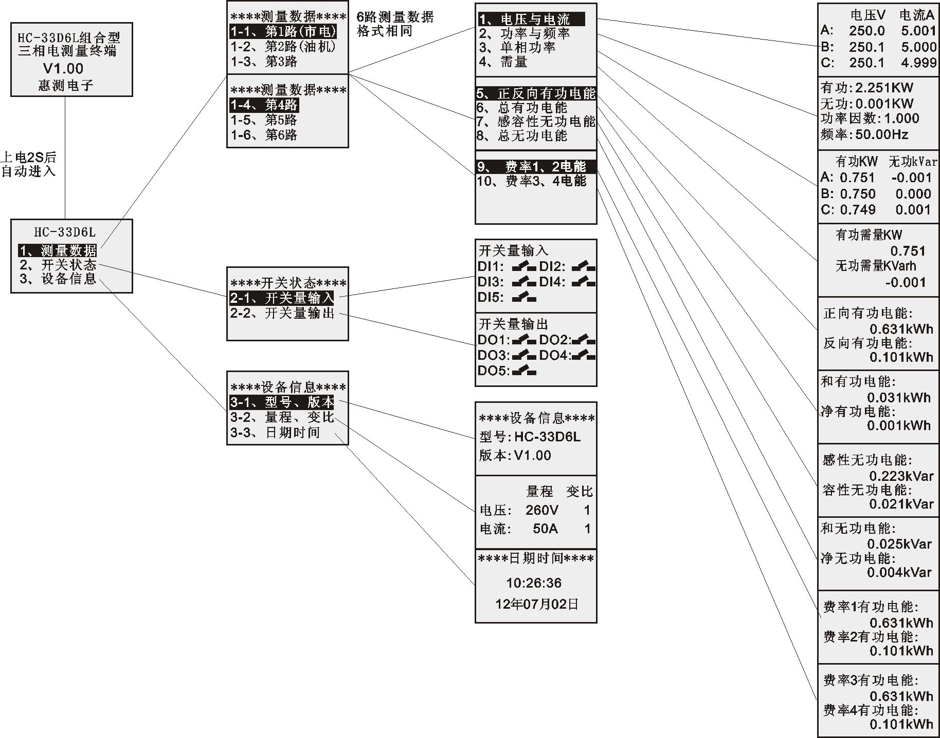

三、Modbus寄存器列表
寄存器用于MODBUS-RTU通讯规约。
表1: 开关量输出定义,功能码01/05 R/W
位地址 | 定义 | 数据描述
0000H | DO1 | 第1路开关量输出：＝1三极管导通，＝0 断开
0001H | DO2 | 第2路开关量输出：＝1三极管导通，＝0 断开
0002H | DO3 | 第3路开关量输出：＝1三极管导通，＝0 断开
0003H | DO4 | 第4路开关量输出：＝1三极管导通，＝0 断开
0004H | DO5 | 第5路开关量输出：＝1三极管导通，＝0 断开

表2:开关量输入定义,功能码02 RD
位地址 | 定义 | 数据描述
0000H | DI1 | 第1路开关量输入
0001H | DI2 | 第2路开关量输入
0002H | DI3 | 第3路开关量输入
0003H | DI4 | 第4路开关量输入
0004H | DI5 | 第5路开关量输入
注：开关量输入位值为“0”表示输入短接即合状态，为“1”表示开路或无信号；

表3:输入寄存器,功能码04，RD
地址 | 定义 | 参数 | 说明
0000H | Ua | A相相电压 | 三相电压输入测量数据  （1组端子输入，1~6路使用相同电压信号）
0001H | Ub | B相相电压 | 三相电压输入测量数据  （1组端子输入，1~6路使用相同电压信号）
0002H | Uc | C相相电压 | 三相电压输入测量数据  （1组端子输入，1~6路使用相同电压信号）
0003H | FR | 频率 | 输入工频电压信号的频率
0004H | U1a | A相相电压 | 市电电压
0005H | U1b | B相相电压 | 市电电压
0006H | U1c | C相相电压 | 市电电压
0007H | U2a | A相相电压 | 油机电压
0008H | U2b | B相相电压 | 油机电压
0009H | U2c | C相相电压 | 油机电压
000AH | Ia | A相电流 | 第1路三相输入测量数据  （15个寄存器）
000BH | Ib | B相电流 | 第1路三相输入测量数据  （15个寄存器）
000CH | Ic | C相电流 | 第1路三相输入测量数据  （15个寄存器）
000DH | Psum | 总有功功率 | 第1路三相输入测量数据  （15个寄存器）
000EH | Qsum | 总无功功率 | 第1路三相输入测量数据  （15个寄存器）
000FH | Ssum | 总视在功率 | 第1路三相输入测量数据  （15个寄存器）
0010H | PF | 总功率因数 | 第1路三相输入测量数据  （15个寄存器）
0011H | Pa | A相有功功率 | 第1路三相输入测量数据  （15个寄存器）
0012H | Pb | B相有功功率 | 第1路三相输入测量数据  （15个寄存器）
0013H | Pc | C相有功功率 | 第1路三相输入测量数据  （15个寄存器）
0014H | Qa | A相无功功率 | 第1路三相输入测量数据  （15个寄存器）
0015H | Qb | B相无功功率 | 第1路三相输入测量数据  （15个寄存器）
0016H | Qc | C相无功功率 | 第1路三相输入测量数据  （15个寄存器）
0017H | Px | 有功功率需量 | 第1路三相输入测量数据  （15个寄存器）
0018H | Qx | 无功功率需量 | 第1路三相输入测量数据  （15个寄存器）
0019~0027H | Ia~Qx | 第2路电参数，顺序同上 | 第2路三相输入测量数据  （15个寄存器）
0028H~0036H | Ia~Qx | 第3路电参数，顺序同上 | 第3路三相输入测量数据  （15个寄存器）
0037H~0045H | Ia~Qx | 第4路电参数，顺序同上 | 第4路三相输入测量数据  （15个寄存器）
0046H~0054H | Ia~Qx | 第5路电参数，顺序同上 | 第5路三相输入测量数据  （15个寄存器）
0055H~0063H | Ia~Qx | 第6路电参数，顺序同上 | 第6路三相输入测量数据  （15个寄存器）
0064H | YX_BJ | 报警信息字 | Bit15=1为市电通电报警；  Bit14=1为市电断电报警；  Bit3~0对应第4个~第1个参数越限报警状态，=1报警，=0已正常未报警；
0065H | DI_BJ | 开关量变位报警信息 | Bit3~0为DI4~1最近发生的变位位信息，=1发生变位，=0未发生变位；其他位保留
0066H~0067H |  | 保留
注：市电电压与油机电压是由PS(DI1)/ PY(DI2)状态结合三相测量电压判断得到，即相应DI信号为失电时其电压为0V，DI为有电时其对应电压为输入端测量电压。

附表3-1: 读取的输入寄存器数据转换为实际值公式如下表：
读取参数 | 数据类型 | 计算公式 | 单位
电压Ua、Ub、Uc、 | 无符号数 | U= DATA/10000*U0*Ur | 伏(V)
电流Ia、Ib、Ic、 | 无符号数 | I=DATA/10000*I0*Ir | 安(A)
有功功率Psum | 补码格式有符号数 | P= DATA/10000*3*U0*Ur*I0*Ir | 瓦(W）
无功功率Qsum | 补码格式有符号数 | Q= DATA/10000*3*U0*Ur*I0*Ir | 乏(Var)
视在功率Ssum | 无符号数 | S= DATA/10000*3*U0*Ur*I0*Ir | 伏安(VA)
功率因数PF | 补码格式有符号数 | PF=DATA/10000 | 无单位
频率FR | 无符号数 | F=DATA/100 | 赫兹(Hz)
单相有功功率Pa、Pb、Pc | 补码格式有符号数 | P= DATA/10000*U0*Ur*I0*Ir | 瓦(W)
单相无功功率Qa、Qb、Qc | 补码格式有符号数 | Q= DATA/10000*U0*Ur*I0*Ir | 乏(Var)
注：U0-电压量程，Ur-电压变比，I0-电流量程，Ir-电流变比；DATA为读取原值；

表4: 保持寄存器定义,功能码03/06/10H
寄存器地址 | 定义 | 数据描述
0000H | Mod | 设备型号
0001H | Ver | 版本等信息
0002H | U0 | 电压量程，1对应1V；
0003H | I0 | 1~6路电流量程，1对应1A； 6路电流量程一致；
0004H  ~0007H |  | 保留
以上部分为只读，以下部分可读写
0008H | TimeHH |  | 年、月 | 当前时间，时间为BCD码格式数据，每个寄存器的高字节与低字节数值分开表示时间参数。
0009H | TimeHL |  | 日、时
000AH | TimeLL |  | 分、秒
000BH | ADDR |  | 设备地址 | 1～247；0为广播地址；
000CH | COM1 |  | 串口1设置 |  | 高字节8位保留；  低字节的最高2位为数据格式位，  为“00”表示为10位数据即“n,8,1”;  为“01”表示为11位，偶校验，即“e,8,1”; 为“10”表示为11位，奇校验，即“o,8,1”; 为“11”表示为11位，无校验，2停止位，即“n,8,2”;  低字节的低4位为波特率：03～08表示1200～38400BPS；默认值6为9600bps。
000DH | S_MCO |  | 高8位为电能脉冲输出设置， Bit7=0为有功，=1为无功;Bit6~0值=0无输出，为1~6对应1~6通道电能脉冲输出；低8位保留
000EH | Ur |  | 电压变比; 1～2000 默认值1;配置时，U0*Ur应不超过200 000；
000FH | Ir |  | 电流变比; 1～2000 默认值1; 配置时，I0*Ir应不超过20 000；
0010H  ~0011H |  |  | 保留
0012H | Q0_SET |  | 需量、最值、电量等清0设置寄存器;  对此寄存器写入FCA9H则清0全部电量（需同时配合板上“SET”短接点短接则命令有效，防止误操作）;  写入值=F8E8H则清除最大值数据记录;  写入值=0F1E9H 则清除油机工作时间统计数据；  写入值=0F2D1H 则清除1通道市电电压信号通断电事件记录  写入值=0F3D2H 则清除2通道油机电压信号通断电事件记录  写入值=0F4D5H 则清除开关量输入变位事件记录  写入值=0F5D6H则清除越限报警触发与恢复事记录  写入值=0F6D7H则清除 存储的历史负荷记录数据(存储地址置0，重新开始保存)
0013H | DO1-PUL |  | DO1路开关量输出模式控制，BIT15=1为脉冲输出方式，=0为电平方式；低8位为脉冲宽度时间:1～250对应0.1～25.0秒；默认值10
0014H | DO2-PUL |  | DO2路开关量输出模式控制，定义同上DO1;
0015H | DO3-PUL |  | DO3路开关量输出模式控制，定义同上DO1;
0016H | DO4-PUL |  | DO4路开关量输出模式控制，定义同上DO1;
0017H | DO5-PUL |  | DO5路开关量输出模式控制，定义同上DO1;
0018H | EN_BJ |  | 自动上传使能设置： Bit=1为允许，=0为禁止自动上传；  Bit15为自动上传总控制位，可控越限报警与开关变位上传；  Bit14为市电状态变化自动上传控制位；Bit13为油机状态变化自动上传控制位； Bit4~0为DI5~1开关变位自动上传控制位  其他位保留；参数越限自动上传由越限报警寄存器设置；
0019H | Time_cc |  | 高8位为需量周期，1~60对应1~60分钟，采用区间式计算方式。 低8位为历史负荷记录数据存储周期，1~240分钟可设置,1对应1分钟。
001AH | I0-S1 |  | 第1路一次侧电流量程, 1~5000可设置，1对应1A
001BH | I0-S2 |  | 第2路一次侧电流量程, 1~5000可设置，1对应1A
001CH | I0-S3 |  | 第3路一次侧电流量程, 1~5000可设置，1对应1A
001DH | I0-S4 |  | 第4路一次侧电流量程, 1~5000可设置，1对应1A
001EH | I0-S5 |  | 第5路一次侧电流量程, 1~5000可设置，1对应1A
001FH | I0-S6 |  | 第6路一次侧电流量程, 1~5000可设置，1对应1A
0020H |  |  | 保留
0026H | 第1时段起始时间及费率 |  | 高字节的低6位为时0~23；低字节8位为分0~59；时间为BCD码格式；最高2位Bit15、Bit14为费率号：00尖、01峰、10平、11谷。
0027H | 第2时段起始时间及费率 |  | 同上
0028H~ | ... |  | ......
002DH | 第8时段起始时间及费率 |  | 同上; 共1~8个时段，4种费率  1~8时段起始时间应从小至大顺序排列

表5: 电量 保持寄存器定义,功能码03/10H
地址 | 定义 | 数据描述 | 说明
0040H 0041H | Ep+ | 正向有功总电度32位计数器 | 第1路三相输入的电能
0042H 0043H | Ep- | 反向有功总电度32位计数器 | 第1路三相输入的电能
0044H 0045H | Eq+ | 感性无功总电度32位计数器 | 第1路三相输入的电能
0046H 0047H | Eq- | 容性无功总电度32位计数器 | 第1路三相输入的电能
0048H 0049H | Ep+ | 正向有功总电度32位计数器 | 第2路三相输入的电能
004AH 004BH | Ep- | 反向有功总电度32位计数器 | 第2路三相输入的电能
004CH 004DH | Eq+ | 感性无功总电度32位计数器 | 第2路三相输入的电能
004EH 004FH | Eq- | 容性无功总电度32位计数器 | 第2路三相输入的电能
0050H 0051H | Ep+ | 正向有功总电度32位计数器 | 第3路三相输入的电能
0052H 0053H | Ep- | 反向有功总电度32位计数器 | 第3路三相输入的电能
0054H 0055H | Eq+ | 感性无功总电度32位计数器 | 第3路三相输入的电能
0056H 0057H | Eq- | 容性无功总电度32位计数器 | 第3路三相输入的电能
0058H 0059H | Ep+ | 正向有功总电度32位计数器 | 第4路三相输入的电能
005AH 005BH | Ep- | 反向有功总电度32位计数器 | 第4路三相输入的电能
005CH 005DH | Eq+ | 感性无功总电度32位计数器 | 第4路三相输入的电能
005EH 005FH | Eq- | 容性无功总电度32位计数器 | 第4路三相输入的电能
0060H 0061H | Ep+ | 正向有功总电度32位计数器 | 第5路三相输入的电能
0062H 0063H | Ep- | 反向有功总电度32位计数器 | 第5路三相输入的电能
0064H 0065H | Eq+ | 感性无功总电度32位计数器 | 第5路三相输入的电能
0066H 0067H | Eq- | 容性无功总电度32位计数器 | 第5路三相输入的电能
0068H 0069H | Ep+ | 正向有功总电度32位计数器 | 第6路三相输入的电能
006AH 006BH | Ep- | 反向有功总电度32位计数器 | 第6路三相输入的电能
006CH 006DH | Eq+ | 感性无功总电度32位计数器 | 第6路三相输入的电能
006EH 006FH | Eq- | 容性无功总电度32位计数器 | 第6路三相输入的电能
电能计算：实际电度数=读取数据×电压量程×电压变比×电流量程×电流变比/12000 000度；
如100V/5A量程的表计算出的计数脉冲当量为1/24000，即1度电则输出为24000个计数值，实际电度=读数值/24000 度；

表6: 分时段费率电量 保持寄存器定义,功能码03
地址 | 定义 | 数据描述 | 说明
0070H 0071H | Epf1 | 费率1有功电度（32位） | 第1路三相输入的分时段正向有功电能
0072H 0073H | Epf2 | 费率2有功电度（32位） | 第1路三相输入的分时段正向有功电能
0074H 0075H | Epf3 | 费率3有功电度（32位） | 第1路三相输入的分时段正向有功电能
0076H 0077H | Epf4 | 费率4有功电度（32位） | 第1路三相输入的分时段正向有功电能
0078H~0097H | ... | 第2~5路的分时段电能，数据顺序同上，每路8个寄存器 | 第2~5路三相输入的分时段正向有功电能
0098H 0099H | Epf1 | 费率1有功电度（32位） | 第6路三相输入的分时段正向有功电能
009AH 009BH | Epf2 | 费率2有功电度（32位） | 第6路三相输入的分时段正向有功电能
009CH 009DH | Epf3 | 费率3有功电度（32位） | 第6路三相输入的分时段正向有功电能
009EH 009FH | Epf4 | 费率4有功电度（32位） | 第6路三相输入的分时段正向有功电能

表7: 数据存储地址记录 保持寄存器定义,功能码03
寄存器地址 | 参数 | 数据描述
00FBH | 最早负荷记录数据块地址 | 值为0000~32767，为最早负荷记录数据的块地址  每个数据块为128个16位寄存器，256字节
00FCH | 最近一个负荷记录数据块地址 | 值为0000~32767，为最近一个负荷记录数据的块地址

表7: 第2通道---油机日工作时间统计 保持寄存器定义,功能码03
寄存器地址 | 参数 | 数据描述
00FDH,00FEH，00FFH | 当日油机工作时间记录数据块 | 共48位，前24位3字节为BCD码，表示的记录时间：年、月、日；  后24位为计时值，单位为秒。
0100H,0101H,0102H | 上-1日油机工作时间记录数据块 | 同上
0103H…… | …… | ……
0112H,0113H,0114H | 上-7日油机工作时间记录数据块 | 同上
注：第2通道PY输入有电压信号时则为油机工作，处于计时累计中。

表8 : 最大值数据记录 保持寄存器定义,功能码03
寄存器地址 | 参数 | 数据描述
0120H~0123H | UA电压最大值及发生时间 | UA电压最大值记录 ；定义详见以下附表 8 -1说明
0124H~0127H | UB电压最大值及发生时间 | 定义同上
0128H~012BH | UC电压最大值及发生时间 | 定义同上
012CH~012FH | IA电流最大值及发生时间 | 第1路电流及功率的最大值记录  定义同上
0130H~0133H | IB电流最大值及发生时间 | 第1路电流及功率的最大值记录  定义同上
0134H~0137H | IC电流最大值及发生时间 | 第1路电流及功率的最大值记录  定义同上
0138H~013BH | P有功功率需量最大值及发生时间 | 第1路电流及功率的最大值记录  定义同上
013CH~013FH | Q无功功率需量最大值及发生时间 | 第1路电流及功率的最大值记录  定义同上
0140H~0153H | IA~Q数据顺序同第一路 | 第2路电流及功率的最大值记录
0154H~0167H | IA~Q数据顺序同第一路 | 第3路电流及功率的最大值记录
0168H~017BH | IA~Q数据顺序同第一路 | 第4路电流及功率的最大值记录
017CH~018FH | IA~Q数据顺序同第一路 | 第5路电流及功率的最大值记录
0190H~01A3H | IA~Q数据顺序同第一路 | 第6路电流及功率的最大值记录
注：数据类型与计算同相应的输入寄存器定义，计算见表 3-1 ；

附表 8 -1：每条最值记录占4个16位的寄存器，数据内容定义如下：
序号 | 参数 | 数据描述
1 | 最大值 | 参数最大值记录，数据类型与计算同相应的输入寄存器定义
2 | 年、月 | 此事件发生的时间记录，时间为BCD码格式数据，每个寄存器的高字节与低字节数值分开表示时间参数。
3 | 日、时 | 此事件发生的时间记录，时间为BCD码格式数据，每个寄存器的高字节与低字节数值分开表示时间参数。
4 | 分、秒 | 此事件发生的时间记录，时间为BCD码格式数据，每个寄存器的高字节与低字节数值分开表示时间参数。

表9: 事件记录（1、2通道油机与市电电压信号通断电） 保持寄存器定义,功能码03
寄存器地址 | 参数 | 数据描述
0200H~0205H | 1通道第1笔记录 | 1通道事件记录：时间、状态、电量；定义详见以下附表9-1说明
0206H~020BH | 1通道第 2笔记录 | 同上
...... | 1通道  第 3~31笔记录 | ......
02BAH~02BFH | 1通道第 32笔记录 | 同上
02C0H…… |  | 保留
0300H~0305H | 2通道第 1笔记录 | 2通道事件记录：时间、状态、电量；定义详见以下附表9-1说明
0306H~030BH | 2通道第 2笔记录 | 同上
...... | 2通道  第 3~31笔记录 | ......
03BAH~03BFH | 2通道第 32笔记录 | 同上
注：事件记录功能说明：第1、2路DI输入具有电压事件记录功能，当通电或断电时，记录其时间及状态，可循环记录32次；并记录每次对应通道的正向总有功电量；

附表9-1：每1笔记录占6个16位的寄存器，数据内容定义如下：
序号 | 参数 | 数据描述
1 | 年、月 | 此事件发生的时间记录，时间为BCD码格式数据，每个寄存器的高字节与低字节数值分开表示时间参数。
2 | 日、时 | 此事件发生的时间记录，时间为BCD码格式数据，每个寄存器的高字节与低字节数值分开表示时间参数。
3 | 分、秒 | 此事件发生的时间记录，时间为BCD码格式数据，每个寄存器的高字节与低字节数值分开表示时间参数。
4 | 事件状态 | Bit15为状态，=0为通电，=1为失电;其他位保留
5 | 正向有功总电量H | 此事件发生的 正向有功总电度32位计数器高16位
6 | 正向有功总电量L | 正向有功总电度32位计数器低16位

表10: 事件记录（开关量输入变位事件） 保持寄存器定义,功能码03
寄存器地址 | 参数 | 数据描述
0400H~0404H | 第1笔记录 | 变位记录时间、当前开关状态、1S前的开关状态； 定义详见以下附表10-1说明
0405H~0409H | 第 2笔记录 | 同上
040AH~ … | …… | ……
049BH~049FH | 第32笔记录 | 同上
注：开关量输入状态变位事件记录每秒判断处理1次，有变位时记录当前及1秒前的全部开关量输入状态；
附表10-1：每1笔记录占5个16位的寄存器，数据内容定义如下：
序号 | 参数 | 数据描述
1 | 年、月 | 此事件发生的时间记录，时间为BCD码格式数据，每个寄存器的高字节与低字节数值分开表示时间参数。
2 | 日、时 | 此事件发生的时间记录，时间为BCD码格式数据，每个寄存器的高字节与低字节数值分开表示时间参数。
3 | 分、秒 | 此事件发生的时间记录，时间为BCD码格式数据，每个寄存器的高字节与低字节数值分开表示时间参数。
4 | 当前开关状态 | Bit3~0对应DI4~DI1，位值 ＝0闭合或有信号，＝1开路或没有信号；其他位保留
5 | 1S前的开关状态 | 同上

表11: 事件记录（越限报警触发与恢复事件） 保持寄存器定义,功能码03
寄存器地址 | 参数 | 数据描述
0500H~0504H | 第1笔记录 | 越限报警记录时间、第几个参数设置报警及状态、相关参数的越限值； 定义详见以下附表11-1说明
0505H~0509H | 第 2笔记录 | 同上
050AH~ … | …… | ……
059BH~059FH | 第32笔记录 | 同上
注：越限报警事件记录每秒判断处理1次；

附表11-1：每1笔记录占5个16位的寄存器，数据内容定义如下：
序号 | 参数 | 数据描述
1 | 年、月 | 此越限报警事件发生的时间记录，时间为BCD码格式数据，每个寄存器的高字节与低字节数值分开表示时间参数。
2 | 日、时 | 此越限报警事件发生的时间记录，时间为BCD码格式数据，每个寄存器的高字节与低字节数值分开表示时间参数。
3 | 分、秒 | 此越限报警事件发生的时间记录，时间为BCD码格式数据，每个寄存器的高字节与低字节数值分开表示时间参数。
4 | 第几个参数报警及报警状态 | 高8位值表示“越限报警参数设置”中的第几个设置越限； Bit0=1表示为报警触发，=0表示报警恢复；
5 | 相关参数的越限值 | 记录的值为指示的第几个报警参数设置中对应报警变量的输入寄存器值

表12: 存储的历史负荷记录数据 寄存器定义,扩展功能码48H，RD
地址 | 参数 | 说明
000000H~00007FH | 第0笔数据块 | 每笔记录的历史数据含128个寄存器，256字节，数据顺序与定义参见下表
000080H~0000FFH | 第1笔数据块 | 同上
000100H~00017FH | 第2笔数据块 | 同上
...... | …… | ……
3FFF80H~3FFFFFH | 第32767笔数据块 | 最后1笔，同上
注：1、按间隔每10分钟保存一次数据，可以存储222天的数据。
- 使用8M的数据存储器，存储负荷记录，每笔记录包括5字节BCD码格式的时间记录：年、月、日、时、分，及1~6路的负荷数据，总共占123个寄存器，至少共可循环存储32000笔记录。
- 每路负荷记录数据结构为：Ua、Ub、Uc、Ia、Ib、Ic、F、Pa、Pb、Pc、+kWh、-kWh、+kvarh、-kvarh、Px、Qx，共16个参数20个寄存器40字节，其他数据如总有功、无功、视在、功率因数等可以由以上参数计算得出，不再保存；
- 8M的数据存储器分为128个数据区，每个区分256页，每页存储1笔负荷数据记录；有效数据记录从最早负荷记录数据的块地址 到最近一个负荷记录数据的块地址，数据块地址+1后超出32767则从0循环，块地址记录可从保持寄存器00FBH、00FCH中读取。
- 负荷记录数据保存的时刻与电表时钟同步，保存数据的时刻是根据设置的存储间隔周期与电表的时钟的关系确定的，保存数据的间隔最小为1分钟；如设置的存储间隔为T1，电表的当前时间为HH:MM，则只要（60*HH+MM）能被T1整除，就保存一次数据。
- 采用扩展功能码：48H，读取负荷记录数据，数据地址为2个寄存器4字节，见扩展功能码说明；

表12-1: 第1笔存储的历史记录数据示例（各笔的记录数据顺序相同，都为128个寄存器）
地址 | 定义 | 参数 | 说明
000000H | Time_HH | 记录时间:年、月 | 本笔数据存储发生时的时间记录：年、月、日、时、分,最低字节保留；时间为BCD码格式，每字节表示一个时间参数。
000001H | Time_HL | 记录时间:日、时 | 本笔数据存储发生时的时间记录：年、月、日、时、分,最低字节保留；时间为BCD码格式，每字节表示一个时间参数。
000002H | Time_LL | 记录时间:分 | 本笔数据存储发生时的时间记录：年、月、日、时、分,最低字节保留；时间为BCD码格式，每字节表示一个时间参数。
000003H | Ua | A相电压 | 第1路三相输入历史负荷数据记录  共16个参数20个寄存器
000004H | Ub | B相电压 | 第1路三相输入历史负荷数据记录  共16个参数20个寄存器
000005H | Uc | C相电压 | 第1路三相输入历史负荷数据记录  共16个参数20个寄存器
000006H | Ia | A相电流 | 第1路三相输入历史负荷数据记录  共16个参数20个寄存器
000007H | Ib | B相电流 | 第1路三相输入历史负荷数据记录  共16个参数20个寄存器
000008H | Ic | C相电流 | 第1路三相输入历史负荷数据记录  共16个参数20个寄存器
000009H | FR | 频率 | 第1路三相输入历史负荷数据记录  共16个参数20个寄存器
00000AH | Pa | A相有功功率 | 第1路三相输入历史负荷数据记录  共16个参数20个寄存器
00000BH | Pb | B相有功功率 | 第1路三相输入历史负荷数据记录  共16个参数20个寄存器
00000CH | Pc | C相有功功率 | 第1路三相输入历史负荷数据记录  共16个参数20个寄存器
00000DH 00000EH | +kWh | 正向有功总电度32位计数器 | 第1路三相输入历史负荷数据记录  共16个参数20个寄存器
00000FH 000010H | -kWh | 反向有功总电度32位计数器 | 第1路三相输入历史负荷数据记录  共16个参数20个寄存器
000011H 000012H | +kvarh | 感性无功总电度32位计数器 | 第1路三相输入历史负荷数据记录  共16个参数20个寄存器
000013H 000014H | -kvarh | 容性无功总电度32位计数器 | 第1路三相输入历史负荷数据记录  共16个参数20个寄存器
000015H | Px | 有功功率需量 | 第1路三相输入历史负荷数据记录  共16个参数20个寄存器
000016H | Qx | 无功功率需量 | 第1路三相输入历史负荷数据记录  共16个参数20个寄存器
000017H  ~  00002AH | Ua......Qx | 数据顺序同上 | 第2路三相输入历史负荷数据记录  共16个参数20个寄存器
00002BH  ~  00003EH | Ua......Qx | 数据顺序同上 | 第3路三相输入历史负荷数据记录  共16个参数20个寄存器
00003FH  ~  000052H | Ua......Qx | 数据顺序同上 | 第4路三相输入历史负荷数据记录  共16个参数20个寄存器
000053H  ~000066H | Ua......Qx | 数据顺序同上 | 第5路三相输入历史负荷数据记录  共16个参数20个寄存器
000067H  ~  00007AH | Ua......Qx | 数据顺序同上 | 第6路三相输入历史负荷数据记录  共16个参数20个寄存器
00007BH  ~00007FH |  |  | 保留
注：参数计算公式见表3-1；

四、MODBUS-RTU通讯规约
本产品采用开放式的MODBUS－RTU通讯规约，详细规约请参考相关文件；
MODBUS－RTU通讯规约示例:
4.1、功能码04H(0x04)：读输入寄存器
起始地址: 0000H～006FH 超过范围命令无效
数据长度: 0001H～003CH, 最多可一次读取60个连续寄存器
起始地址+数据长度:1～0070H, 超过范围命令无效
说明： 读取的是16位数据，高位在前，低位在后。
例: 命令： 01 04 00 00 00 01 CRC 8字节
ADDR 功能 开始地址 寄存器个数 CRC校验
响应： 01 04 02 00 10 CRC 7字节
ADDR 功能 字节计数 寄存器数据 CRC校验

4.2、功能码03H(0x03): 读保持寄存器
起始地址: 0000H～07FFH, 超过范围命令无效
数据长度: 0001H～003CH, 最多可一次读取60个连续寄存器
起始地址+数据长度:1～0800H, 超过范围命令无效
说明： 读取的是16位数据，高位在前，低位在后。
例: 命令： 01 03 00 00 00 01 CRC 8字节
ADDR 功能 开始地址 寄存器个数 CRC校验
响应： 01 03 02 00 10 CRC
ADDR 功能 字节计数 寄存器数据 CRC校验

4.3、功能码06H(0x06): 预置单寄存器
起始地址: 0008H～003FH, 超过范围命令无效
寄存器数量:可一次设置1个寄存器
例：主机发送：01 06 000B 0001 CRC
地址 功能码 起始地址 写寄存器数据 CRC校验
从机响应： 与主机发送的数据完全相同

4.4、功能码10H（0x10）：预置多路寄存器
起始地址: 0008H～003FH, 超过范围命令无效
寄存器数量:0001H～0032H, 最多可一次写入50个连续寄存器
起始地址+写寄存器数量 :0009H～0040H,超过范围命令无效
例：主机要把0001、0006 保存到地址为000B、000C 的从机寄存器中去（从机地址码为01）。
主机发送： 01 10 000B 0002 04 0001 0006 63DE
地址 功能码 起始地址 写寄存器数量 字节数 保存数据1 2 CRC
从机响应： 01 10 000B 0002 CRC
地址 功能码 起始地址 写寄存器数量 CRC校验

4.5、功能码01H(0x01)：读1路或多路开关量输出状态
起始位： 为0～7； 开关量个数：为1～8； 超过范围命令无效
起始位＋开关量个数 ：1～8；超过范围命令无效
例：主机要读取地址为01，输出开关量第0,1路的共2路输出状态
主机发送：01 01 0000 0002 CRC
地址 功能码 起始位 读开关量个数 CRC码
从机响应：01 01 01 02 CRC
地址 功能码 数据长度 OUT状态数据 CRC码

4.6、功能码02H(0x02)：读1路或多路开关量输入状态
起始位： 为0～7； 开关量个数：为1～8； 超过范围命令无效
起始位＋开关量个数 ：1～8；超过范围命令无效
例：主机要读取地址为01，开关量DI0,DI1的输入状态
主机发送：01 02 0000 0002 CRC
地址 功能码 起始位 读开关量个数 CRC码
从机响应：01 02 01 02 CRC
地址 功能码 数据长度 DI状态数据 CRC码

4.7、功能码05H(0x05)：写1路开关量输出（遥控）
"FF00"为输出开关量为"1"，即控制继电器"合"；"0000"为输出开关量为"0"，即控制继电器"分"。
例：主机要控制地址为01，第1路开关量DO1（或继电器）"合"
主机发送： 01 05 0001 FF00 CRC
地址 功能码 输出Bit位地址 控制命令 CRC码
从机响应：与主机发送的报文格式及数据内容完全相同

4.8、功能码0FH(0x0F)：写多路开关量输出（遥控）
相应位置1则为输出开关量为"1"，即控制继电器"合"；相应位置0则为输出开关量为"0"，即控制继电器"分"。
起始位地址: 0000H～0007H, 超过范围命令无效
输出数量: 0001H～0008H,
起始位地址+输出数量:1～08H, 超过范围命令无效
例：主机要控制地址为01，第0路继电器闭合，第1路继电器断开。
主机发送： 01 0F 0000 0002 01 01 1F 57
地址 功能码 起始位地址 输出数量 字节计数 输出数据 CRC码
从机响应： 01 0F 0000 0002 D4 0A
地址 功能码 起始位地址 输出数量 CRC码

4.9、越限报警与开关量变位 自动上传：
1)自动上传允许控制：需设置控制寄存器"EN_BJ"的相应位值，设置为1表示允许自动上传，为0则表示禁止自动上传；
2) 越限报警与开关量变位 自动上传 ：将输入寄存器的0064H～0067H 含报警信息的 4个寄存器连续自动上传3次；
例：
从机发送： 01 66 00 64 08 (DATA-8字节) CRC
地址 功能码 起始地址 上传字节数 寄存器数据 CRC码
功能码：扩展为66H，表示为报警自动上传数据；
DATA定义: 见表3输入寄存器的0064H～0067H 4个寄存器定义；

4.10、 扩展功能码48H(0x48)：读负荷记录数据寄存器
起始地址: 0000 0000H～003F FFFFH，超过范围命令无效,地址为2个16位寄存器
数据长度: 0001H～003BH, 最多可一次读取59个连续寄存器
说明： 读取的是16位数据，高位在前，低位在后。
例: 命令： 01 48 0000 0000 00 01 CRC 10字节
ADDR 功能 开始地址 寄存器个数 CRC校验
响应： 01 48 0000 0000 02 00 10 CRC 11字节
ADDR 功能 开始地址 字节计数 寄存器数据 CRC校验

4.11、 扩展功能码49H(0x49)：读负荷记录数据寄存器
起始地址: 0000 0000H～003F FFFFH，超过范围命令无效,地址为2个16位寄存器
数据长度: 0001H～0400H, 最多可一次读取1024个连续寄存器
说明： 读取的是16位数据，高位在前，低位在后。
例: 命令： 01 49 0000 0000 01 00 CRC 10字节
ADDR 功能 开始地址 寄存器个数 CRC校验
响应： 01 49 0000 0000 02 00 00 10 …… CRC 522字节
ADDR 功能 开始地址 字节计数 寄存器数据 CRC校验
注：响应返回的字节计数值为双字节；

五、DL/T645通讯规约
本产品同时采用DL/T645-2007规约，详细规约请参考考国标DL/T645-2007《多功能电能表通信协议》。
按此规约读取数据时，每块多路表具有多个连续的645地址，每1路电参数相当于1路表对应1个645地址，表的多个645地址是连续的，表设置时只设置主地址，为第1路，其他路则按顺序向后排列；如6路组合表的主地址为1，则第1路相当于1号表、第2路为2号表…、第6路为6号表；各路表的数据定义是相同的。
在DL/T645-2007规约下主要通信参数及功能有：
- 读电压、电流、功率、功率因数、频率、需量
- 读正、反向有功电能，感、容性无功电能
- 读、写地址
- 广播校时
- 更改通讯速率

表5.1 电能量数据标识编码表（总能耗）
数据标识 |  |  |  | 数据格式 | 数据  长度  (字节) | 单位 | 功能  R/W | 数据项名称
DI3 | DI2 | DI1 | DI0
00 | 00 | 00  FF | 00 | XXXXXX.XX | 4 | kWh | R | (当前)组合有功总电能（和电能）  (当前)组合有功电能数据块
00 | 01 | 00  FF | 00 | XXXXXX.XX | 4 | kWh | R | (当前)正向有功总电能  (当前)正向有功电能数据块
00 | 02 | 00  FF | 00 | XXXXXX.XX | 4 | kWh | R | (当前)反向有功总电能  (当前)反向有功电能数据块
00 | 03 | 00  FF | 00 | XXXXXX.XX | 4 | kvarh | R | (当前)组合无功1总电能（感性）  (当前)组合无功1电能数据块
00 | 04 | 00  FF | 00 | XXXXXX.XX | 4 | kvarh | R | (当前)组合无功2总电能（容性）  (当前)组合无功2电能数据块

表5.2 变量数据标识编码表
数据标识 |  |  |  | 数据格式 | 数据  长度  (字节) | 单位 | 功能  R/W | 数据项名称
DI3 | DI2 | DI1 | DI0
02 | 01 | 01  02  03  FF | 00 | XXX.X | 2 | V | R | A相电压  B相电压  C相电压  电压数据块
02 | 02 | 01  02  03  FF | 00 | XXX.XXX | 3 | A | R | A相电流  B相电流  C相电流  电流数据块
02 | 03 | 00  01  02  03  FF | 00 | XX.XXXX | 3 | kW | R | 瞬时总有功功率  瞬时A相有功功率  瞬时B相有功功率  瞬时C相有功功率  瞬时有功功率数据块
02 | 04 | 00  01  02  03  FF | 00 | XX.XXXX | 3 | Kvar | R | 瞬时总无功功率  瞬时A相无功功率  瞬时B相无功功率  瞬时C相无功功率  瞬时无功功率数据块
02 | 05 | 00 | 00 | XX.XXXX | 3 | KVA | R | 瞬时总视在功率
02 | 06 | 00 | 00 | X.XXX | 2 |  | R | 总功率因数
02 | 80 | 02  04  05 | 00 | XX.XX  XX.XXXX  XX.XXXX | 2  3  3 | Hz  Kw  Kvar | R | 电网频率  当前有功需量  当前无功需量
注： 1、 瞬时功率及当前需量最高位表示方向，0正，1负；取值范围：0.0000～79.9999。
2、当前有功需量、当前无功需量是最近一段时间的平均功率。
3、 电流最高位表示方向，0正，1负，取值范围：0.000～799.999。功率因数最高位表示方向，0正，1负，取值范围：0.000～1.000。

六、选型及订购
5.1 HC-33D 产品型谱表
型号 |  |  |  |  |  |  |  |  | 说明
HC | -□ | □ | □ | □ | -□ | □ | □ | □
产品系列 | 3 |  |  |  |  |  |  |  | 数字信号输出系列综合电量模块/电量表
输入类型 |  | 3 |  |  |  |  |  |  | 三相电量采集
外形代号 |  |  | D |  |  |  |  |  | D外形，52Pin端子接线；118*158*59
功能型号代码 |  |  |  | 4L |  |  |  |  | 4路三相电流输入测量
功能型号代码 |  |  |  | 5L |  |  |  |  | 5路三相电流输入测量
功能型号代码 |  |  |  | 6L |  |  |  |  | 6路三相电流输入测量
电源 |  |  |  |  | A |  |  |  | 交流供电
电源 |  |  |  |  | D |  |  |  | 直流10～30V供电
电源 |  |  |  |  | S |  |  |  | 直流36～72V供电
选配功能 |  |  |  |  |  | 0 |  |  | 0：无
选配功能 |  |  |  |  |  | 1 |  |  | 1：带外置显示器接口
选配功能 |  |  |  |  |  | 2 |  |  | 2：内置128*64液晶显示器
量程 |  |  |  |  |  |  | - |  | 电压量程、电流量程  如：-260V-50A/25mA
选型示例：HC-33D6L-S2-260V-50A/25mA
说明：表示为电压量程260V、电流量程50A(外置50A/25mA互感器)、直流36～72V供电、RS-485接口 的D外型6路组合内置LCD显示器型三相智能电测量终端。

5.2 HC-33D6L产品选型订购
为方便订货、避免差错和不必要的麻烦，让我们更好地为您服务，在订货前希望您能够提供如下信息：
工作电源：□AC85～265V □DC+10～30V □DC+36～72V □其他
显示： □内置12864显示器 □带扩展RS-485显示器通讯接口 □无
通讯接口： □RS-485
额定交流电压： □70V □120V □260V □450V □其他
额定交流电流： □ 10A □ 20A □ 50A □ 100A □其他
电流互感器型式：□ 开合式 □ 闭合式 □内径
电流互感器变比：□50A:25mA □其他

5.3 注意事项
- 注意产品标签上的辅助电源信息，产品的辅助电源等级和极性不可接错，否则有可能损坏产品。
- 请根据产品规格型号，参照图示正确接线。接线前要确保断开所有信号源及电源，避免发生危险及损坏设备。检查确认接线无误后，再接通电源测试。
- 电压回路或PT的二次回路不可短路。
- 在CT一次侧有电流时，CT的二次回路严禁开路；严禁带电接线或拔下端子；
- 产品在有强电磁干扰的环境中使用时，请注意输入输出信号线的屏蔽。
- 集中安装时，最小安装间隔不应小于10mm。
- 本系列产品内部未设置防雷击电路，当模块的输入、输出馈线暴露于室外恶劣气候环境之中时，应注意采取防雷措施。
- 请勿损坏或修改产品的标签、标志，请勿拆卸或改装产品，否则本公司将不再对该产品提供“三包”（包换、包退、包修）服务。

